附件2 **室内三格式户厕示意图**

排气管，顶部带无动力风帽

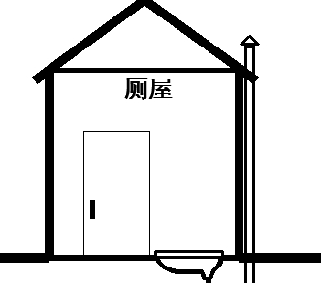

地面

±0.000

下水管道

渗罐管道返田施肥

污水泵或抽粪车运送

素土层夯实 厚度20公分

**室内卫生间**

污水泵开关

铺砖或混凝土硬化 高于地面10公分

带存水弯马桶接自来水

检查口，带安全防护措施

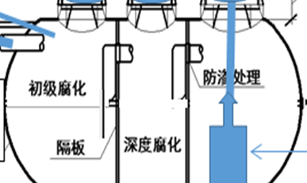

化粪池埋深1.2米

排粪管≥20度

化粪池

采用10cm 厚C25混凝土浇筑

污水泵排出至菜地、果园等

污水泵